الفريق الاستشاري لتنمية الاتصالات (TDAG)  الاجتماع الحادي والثلاثون، جنيف، سويسرا، 20-23 مايو 2024 | 
 | الوثيقة TDAG-24/5(Rev.1)-A
 | 3 مايو 2024
 | الأصل: بالإنكليزية
رئيسة لجنة الدراسات 1 بقطاع تنمية الاتصالات
لجنة الدراسات 1 بقطاع تنمية الاتصالات – الأنشطة والتقدم المحرز فيها

ملخص:
يعرض هذا التقرير على الفريق الاستشاري لتنمية الاتصالات الحالة الراهنة للجنة الدراسات 1 (SG1) بقطاع تنمية الاتصالات. ويقدم معلومات عن نتائج الاجتماع السنوي الثاني للجنة الدراسات 1 لفترة الدراسة 2022-2025، الذي عُقد في الفترة من 23 إلى 27 أكتوبر 2023.
وتجدر الإشارة إلى أن أفرقة المقررين المعنية بجميع المسائل السبع لدى لجنة الدراسات 1 تتقدم بشكل جيد نحو النواتج المتوقعة للمؤتمر العالمي لتنمية الاتصالات. ومن المعالم البارزة للاجتماع الأخير الموافقة على الناتج المرحلي المتعلق بأعمال المسألة 6/1 لدى لجنة الدراسات 1 بقطاع تنمية الاتصالات بعنوان "أفضل الممارسات التي يجري اعتمادها بشأن أدوات التنظيم الرقمي المناسبة للغرض من أجل حماية المستهلك".
وتعكس هذه النسخة المراجَعة من الوثيقة أيضاً نتائج اجتماعات أفرقة المقررين التي عُقدت في الفترة من 15 إلى 26 أبريل 2024.
الإجراء المطلوب:
يدعى الفريق الاستشاري لتنمية الاتصالات إلى الإحاطة علماً بهذه الوثيقة وتقديم التوجيهات التي يراها مناسبة.
المراجع:
القرار 2 (المراجَع في كيغالي، 2022) للمؤتمر العالمي لتنمية الاتصالات
القرار 1 (المراجَع في كيغالي، 2022) للمؤتمر العالمي لتنمية الاتصالات
الوثيقة 1/REP/9 (2023)

المعالم البارزة
تدرس لجنة الدراسات 1 (SG1) بقطاع تنمية الاتصالات القضايا المتعلقة موضوع تهيئة بيئة تمكينية للتوصيلية الهادفة من خلال 7 مسائل للدراسة تركز على نشر النطاق العريض، والخدمات الإذاعية الجديدة، والاتصالات في حالات الطوارئ، والجوانب الاقتصادية لتكنولوجيا المعلومات والاتصالات، وتوصيلية المناطق الريفية والمناطق النائية، وحماية المستهلك، وتكنولوجيا المعلومات والاتصالات للأشخاص ذوي الإعاقة.
ومن أبرز معالم الاجتماع السنوي الثاني للجنة الدراسات 1 الذي عُقد في الفترة من 23 إلى 27 أكتوبر 2023 ما يلي:

- 224 مشاركاً (45% منهم مندوبات) بما في ذلك 175 مندوباً من 59 دولة عضواً؛

- تعيين نائب واحد للرئيس ونائبين للمقرر؛

- 155 وثيقة لتسيير العمل في فترة الدراسة 2022-2025؛

- الاتفاق على 8 بيانات اتصال صادرة وإرسالها؛

- تقديم 13 منحة زمالة؛

- عُرضت ونوقشت خمسة مشاريع تقارير ناتجة عن مسائل الدراسة؛

- الموافقة على أول نواتج مؤقتة للجنة الدراسات 1 بقطاع تنمية الاتصالات تتعلق بعمل المسألة 6/1 لدى لجنة الدراسات 1 بقطاع تنمية الاتصالات بشأن "أفضل الممارسات الجاري اعتمادها بشأن أدوات التنظيم الرقمي المناسبة للغرض من أجل حماية المستهلك"؛

- عُقدت جلسة لتسليط الضوء على شبكة التنظيم الرقمي كجزء من الجلسة العامة الافتتاحية؛

- استُكملت أعمال خارطة الارتباطات بين مسائل لجنتي الدراسات 1 و2 لقطاع تنمية الاتصالات التي تهم بنود العمل والمسائل في لجان دراسات قطاع تقييس الاتصالات؛

- اتفقت أفرقة المسائل 2/1 و3/1 و7/1، في اجتماعات أفرقة المقررين في أبريل 2024، على مقترحات بعقد 3 ورش عمل قائمة بذاتها؛

- اتُفق على مقترح ورشة عمل مشتركة بين فريقي المسألتين 4/1 و6/1 لدى قطاع تنمية الاتصالات بشأن الجوانب التنظيمية والاقتصادية لاستخدام البيانات الشخصية في أبريل 2024؛

- اتفق على اقتراح بعقد ورشة عمل مشتركة بين أفرقة المسائل 1/1 و3/1 و4/1 لدى قطاع تنمية الاتصالات بشأن التوصيلية الساتلية المحدِثة لتحولات في اجتماعات أفرقة المقررين في أبريل 2024؛

- اتفق على اقتراح ورشة عمل مشتركة بين فريقي المسألتين 6/1 و3/2 لدى قطاع تنمية الاتصالات بشأن توعية المستهلك في يونيو 2024 استضافتها الهيئة الوطنية للاتصالات (ANATEL) والمكتب الإقليمي للأمريكتين التابع للاتحاد؛

- عُقد اجتماعان لفريق إدارة لجنة الدراسات 1 بقطاع تنمية الاتصالات، واجتماع مشترك للجنة الدراسات 1 وفريق إدارة لجنة الدراسات 2 بقطاع تنمية الاتصالات، وعدة اجتماعات لفريق إدارة المسائل في جنيف في الفترة من 22 إلى 28 أكتوبر 2023.
‏وتشمل النقاط البارزة من المجموعة الثانية (والأخيرة) لاجتماعات أفرقة المقررين التابعة للجنة الدراسات ‎1 ‏التي عقدت في الفترة من ‎15 ‏إلى ‎26 ‏أبريل ‎2024 ‏ما يلي:‎

- عُقد جزء افتتاحي في ‎15 ‏أبريل ‎2024 ‏بحضور مدير مكتب تنمية الاتصالات ورئيسة لجنة الدراسات ‎1 ‏ورئيسة دائرة مركز المعارف الرقمية (DHK)؛

- حضر رئيس الفريق الاستشاري اجتماعات أفرقة المقرر وورش العمل‎؛

- 208 مشاركين (منهم %43 من المندوبات) من 54 دولة عضواً؛

- نوقشت ‎132 وثيقة لإحراز التقدم في العمل وصياغة النواتج؛

- أرسلت 7 ‏بيانات اتصال صادرة بعد الاجتماعات؛‎

- قُدمت 16 منحة؛

- ‏حسّنت الاجتماعات المساهمات الواردة لإدراجها في مشاريع التقارير النهائية وواصلت صياغة فصول التقارير والمبادئ التوجيهية ودراسات الحالة وتبادلها؛

- عُرضت ونوقشت معلومات عن فريق العمل التابع للفريق الاستشاري لتنمية الاتصالات والمعني بمستقبل مسائل لجان الدراسات (مسائل الدراسة لقطاع تنمية الاتصالات وفرق العمل التابعة لقطاع الاتصالات الراديوية) و(مسائل لجنتي الدراسات لقطاع تنمية الاتصالات ولجان الدراسات التابعة لقطاع تقييس الاتصالات)؛

- ‏قدم ‎60 ‏خبيراً عروضاً وأفكاراً مشتركة من خلال جلسات/‎‏ورش عمل متخصصة عامة مختلطة عُقدت بالاقتران مع اجتماعات أفرقة المقررين؛

- نظراً لأن اليوم الدولي للفتيات في مجال تكنولوجيا المعلومات والاتصالات تزامن مع اجتماعات أفرقة المقررين التابعة للجنة الدراسات 1 لقطاع تنمية الاتصالات، عقدت ورشة عمل شاملة في مقر الاتحاد في 25 أبريل 2024، بمداخلات من الأمينة العامة للاتحاد ومدير مكتب تنمية الاتصالات؛

- ‏عُقدت اجتماعات فريق إدارة المسائل في جنيف في الفترة من ‎15 ‏إلى ‎25 ‏أبريل؛

- ‏اقترح عقد ورشة عمل/جلسات إضافية بشأن نتائج المؤتمر العالمي للاتصالات الراديوية وتكنولوجيات التوصيلية، وحلقة دراسية إلكترونية بشأن العائد الاجتماعي على الاستثمار.

1 لجنة الدراسات 1 بقطاع تنمية الاتصالات

1.1 مجال الاختصاص
أُنشئت لجنة الدراسات 1 (SG1) وفقاً للقرار 2 (المراجَع في كيغالي، 2022) لدراسة القضايا المتعلقة بتهيئة بيئة تمكينية للتوصيلية الهادفة، من خلال دراسة 7 مسائل اعتمدها أعضاء الاتحاد في المؤتمر العالمي لتنمية الاتصالات لعام 2022 (WTDC-22). ويعرِّف الملحق 1 بهذا القرار مجال اختصاص لجنة الدراسات 1 ويتضمن الملحق 2 قائمة بمسائل الدراسة. ويقدم الجزء الخامس من التقرير النهائي للمؤتمر WTDC-22 تفاصيل كل مسألة من مسائل الدراسة بقطاع تنمية الاتصالات واختصاصاتها.

2.1 فريق الإدارة
حدد المؤتمر WTDC-22 قيادة لجنة الدراسات 1 لدورة الدراسة الثامنة (2025-2022) على النحو التالي: عُيِّنت السيدة ريجينا فلور أسومو بيسو (كوت ديفوار) رئيسة للجنة الدراسات 1؛ وعُيِّن أحد عشر نائباً للرئيسة.
وفي الاجتماع السنوي الثاني للجنة الدراسات 1 في أكتوبر 2023، عُين السيد علي رشيد حمد الحمد (الكويت) نائباً للرئيس ليحل محل السيدة سميرة بلال مؤمن محمد. وعُين السيد سعيد أدو حميده محمد (السودان) نائباً جديداً للمقرر المعني بالمسألة 2/1، والسيدة روزايداواتي زينوم أزنام (ماليزيا) نائبة للمقرر المعني بالمسألة 1/1 لتحل محل السيدة سياهنيزا شاه. ونُوِّه مع التقدير الكبير بمساهمة السيدة سميرة بلال مؤمن محمد (الكويت) كنائبة لرئيسة لجنة الدراسات 1.
ويمكن الاطلاع على قائمة جميع الترشيحات الواردة على الإنترنت عبر الرابط التالي: https://www.itu.int/en/ITU-D/Study-Groups/2022-2025/Pages/candidates.aspx، ويمكن الاطلاع على مقرري كل مسألة ونوابهم في الملحق 1.
وتتاح الأفرقة الكاملة لإدارة المسائل بما في ذلك جهات الاتصال بمكتب تنمية الاتصالات على الإنترنت عبر الرابط التالي: https://www.itu.int/net4/ITU-D/CDS/sg/rapporteurs.asp?lg=4&sp=2022.

3.1 أساليب العمل
يرد تعريف أساليب عمل لجنة الدراسات 1 بقطاع تنمية الاتصالات في القرار 1 (المراجَع في كيغالي، 2022)، خاصة في الأقسام 3 و4 و5 و6 و9 وهي تشمل ما يلي:

- تعزيز دور نواب الرئيسة والمنسقين: ترد في الملحق 2 بهذا القرار قائمة المنسقين المحدَّثة. وأُسندت أدوار المنسقين بشكل رئيسي إلى نواب رئيسة لجنة الدراسات 1 بعد الإعراب عن اهتمامهم. وفي الحالات التي تعذر على أي نائب من نواب رئيسة لجنة الدراسات 1 شَغل أحد الأدوار، وُجهت الدعوة إلى أعضاء إضافيين، مثل المقررين ونواب المقررين، لشَغل هذا الدور.

- إبلاغ الفريق الاستشاري لتنمية الاتصالات بعدم حضور الأعضاء المعيّنين ولا سيما رئيسي لجنتي الدراسات ونوابهما والمقررين ونوابهم، والإجراءات المتخذة لتشجيع مشاركتهم وانخراطهم في أدوارهم. ونوقش هذا الجانب في اجتماعات إدارة لجنة الدراسات 1 والاجتماعات المشتركة لإدارة لجنتي الدراسات التي عقدت في أكتوبر 2023. وترد المعلومات المتعلقة بالحضور في هذا التقرير، في العمود الأخير للجدولين الواردين في الملحق 1. وأصدر مدير مكتب تنمية الاتصالات في أوائل أبريل ‎2024‏، رسالة إلى جميع رؤساء الدوائر الذين عينوا الأعضاء المعينين لتشجيعهم على المشاركة الفعلية.‎

4.1 الاستراتيجية وخطة العمل
لكي تحقق لجنة الدراسات 1 نتائجها المتوقعة لفترة الدراسة 2022-2025، ووفقاً لمجال الاختصاص المحدد في القرار 2 (المراجَع في كيغالي، 2022) "إنشاء لجان الدراسات"، تتحقق مواصلة رؤية رئيسة لجنة الدراسات 1 المتمثلة في زيادة التفاعل والابتكار والتنفيذ من خلال ما يلي:

- وضع خطة عمل ذكية للجنة الدراسات 1 من أجل اتخاذ إجراءات تتسم بالكفاءة ضمن الجدول الزمني المختصر لفترة الدراسة هذه؛

- تقديم محتوى قائم على أدلة ذات جودة كمساهمات في عمل لجنة الدراسات 1، مع المشاركة الفعالة للخبراء في فريق الإدارة والمتعاونين والمشاركين في الاجتماعات بنشاط لتحليل هذه المساهمات ومعالجتها لتحويلها إلى نواتج ذات جودة في الوقت المناسب؛

- الاستفادة من الموارد على النحو الأمثل من خلال التآزر المستمر والمركَّز للتعاون في إطار مسائل الدراسة بين لجنتي الدراسات داخل قطاع تنمية الاتصالات ولجان الدراسات في القطاعين الآخرين؛ وفي إطار مشاريع مكتب تنمية الاتصالات والمبادرات الإقليمية وإجراءات الاتحاد وشركائه؛

- إشراك خبراء لجنتي الدراسات من الأعضاء في أعمال مكتب تنمية الاتصالات والاتحاد لخدمة الأعضاء؛

- إدماج خبراء من الأعضاء، ولاسيما الأشخاص ذوو الإعاقة والنساء والشباب، في أعمال لجنة الدراسات 1.
وأخذ الاجتماع السنوي الثاني للجنة الدراسات 1 علماً باستمرار استخدام خطة عمل لجنة الدراسات 1 التي تمت الموافقة عليها في الاجتماع الأول في عام 2022، مع تحديث مواعيد الاجتماع الثالث في عام 2024 (الملحق 3 بهذا التقرير).

2 نظرة عامة على عمل لجنة الدراسات 1 بقطاع تنمية الاتصالات

1.2 الاجتماع الثاني للجنة الدراسات 1 في فترة الدراسة (من 23 إلى 27 أكتوبر 2022)
عُقد الاجتماع الثاني للجنة الدراسات 1 بعد المؤتمر العالمي لتنمية الاتصالات لعام 2022 في الفترة من 23 إلى 27 أكتوبر 2022، وحضره 224 مشاركاً (منهم 122 مشاركاً عن بُعد). وكان من بين هؤلاء المشاركين 175 مندوباً يمثلون 59 دولة عضواً (1/ADM/43 + الملحق). ومثلت المندوبات الخبيرات نسبة %45 من المشاركين، وقُدمت 13 منحة زمالة. وتمت مراجعة 155 مساهمة منها 16 بيان اتصال. ويمكن الاطلاع على الإحصاءات التي تلخص المشاركة بحسب المنطقة والمساهمات المقدمة بحسب المسألة وغيرها من البيانات في الوثيقة (1/ADM/25 + الملحق). وتم توفير خدمة البث الشبكي والعرض الحي للنصوص والمشاركة التفاعلية المتعددة اللغات عن بُعد. ويمكن تنزيل جميع وثائق الاجتماع من الموقع الإلكتروني للاجتماع (يلزم وجود حساب في الخدمة TIES). ومحفوظات البث الشبكي متاحة هنا.
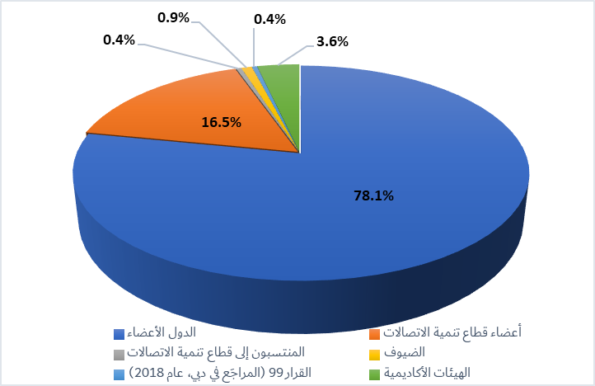  الشكل 1: المشاركون في الاجتماع السنوي الثاني للجنة الدراسات 1 | 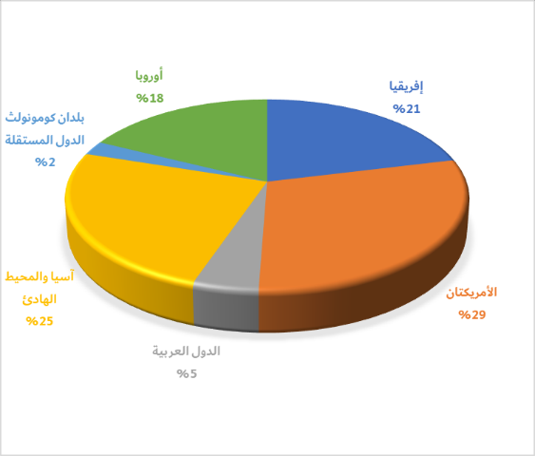  الشكل 2: المساهمات الواردة حسب المنطقة من أجل الاجتماع السنوي الثاني للجنة الدراسات 1
وأعرب مدير مكتب تنمية الاتصالات، الدكتور كوسماس لاكيسون زافازافا، في كلمته الافتتاحية، عن رؤيته بشأن تأثير مكتب تنمية الاتصالات (BDT4Impact) المتمثلة في تجاوز النفاذ مع ضمان أن تكون التوصيلية ذات مغزى وميسورة التكلفة مدعومة بالمهارات الرقمية اللازمة. ورحّب بالنهج المبتكرة في اجتماعات وورش عمل أفرقة المقررين التي عقدت في مايو 2023 وأنتجت محتوى مفيداً لإحراز التقدم في عمل لجنة الدراسات 1. وعرض على كل الحاضرين 4 أسئلة استراتيجية للنظر فيها لتحقيق أقصى تأثير التشغيلي للجنة الدراسات 1.
وفي كلمتها الافتتاحية، شددت رئيسة لجنة الدراسات 1، السيدة فلور ريجينا أسومو بيسو (كوت ديفوار)، على أوجه الكفاءة والتعاون الناجمة عن ورش العمل المشتركة والنواتج المشتركة التي التزمت أفرقة المقررين بإنتاجها. ودعت جميع الأعضاء في الاجتماع إلى حسن استعمال جميع نواتج لجنة الدراسات في بلدانهم وتشجيع الجميع على زيادة استعمالها.
والتحق بالسيدة فلور ريجينا أسومو بيسو (كوت ديفوار)، نواب رئيسة لجنة الدراسات 1 في القاعة: السيد روبرتو ميتسواكي هيراياما (البرازيل) والسيدة ميميكو أوتسوكي (اليابان) والسيد سانغوون كو (جمهورية كوريا) والسيد آماه فينيو كابو (توغو) والسيد محمد ألبير تكين (تركيا) والسيدة سيسيليا نياموتسوا (زمبابوي). وحضر السيد سونيل سينغال (الهند)، والسيد جورج أنتوني غيانوميس (النرويج) الجلسة عبر الإنترنت.
وأتاحت جلسة تسليط الضوء رؤية لجميع المشاركين بشأن مبادرة شبكة التنظيم الرقمي التي أطلقت في الندوة العالمية لمنظمي الاتصالات لعام 2023 ليتواصل التفكير بشأنها ضمن لجنة الدراسات 1 تحرياً لكيفية الاستفادة من هذه المبادرة فضلاً عن تقديم الدعم لها.
ونظر الاجتماع في التقارير المرحلية الإيجابية (عن الفترة من نوفمبر 2022 إلى أكتوبر 2023) التي عرضها المقررون. ووافق الاجتماع على تقارير اجتماعات أفرقة المسائل التي عقدت في الفترة من 23 إلى 27 أكتوبر، والتي تضمنت خطط عمل محدَّثة وجدول محتويات التقارير النهائية فضلاً عن بيانات الاتصال الصادرة، حسب الاقتضاء. وتشمل ورش العمل قيد التخطيط (وفقاً لخطط العمل) في أبريل 2024 ما يلي:

- ورشة عمل مشتركة لأفرقة المسائل 1/1 و3/1 و5/1 بشأن التوصيلية الساتلية المحدِثة لتحولات؛

- ورشة عمل مشتركة لفريقي المسألتين 4/1 و6/1 بشأن الجوانب التنظيمية والاقتصادية لاستخدام البيانات الشخصية؛

- ورشة عمل لفريق المسألة 2/1 وورشة عمل واحدة لفريق المسألة 3/1.
وتمت الموافقة على أول ناتج مرحلي. وقد أعده فريق إدارة المسألة 6/1 وعنوانه "أفضل الممارسات التي يجري اعتمادها بشأن أدوات التنظيم الرقمي المناسبة للغرض من أجل حماية المستهلك". وعولجت الوثيقة التي تمت الموافقة عليها في نسق نشر اتُفق عليه وصدرت في فبراير 2024 كمنشور إلكتروني مجاني بجميع لغات الأمم المتحدة لكي يتمكن الجميع من النفاذ إليها. واستُكمل المنشور بمقابلة فيديوية للمؤلفين المشاركين في إعداده.
وبعد تعيين منسقي لجنة الدراسات 1 (انظر الملحق 2) وفقاً للقرار 1 للمؤتمر العالمي لتنمية الاتصالات لعام 2022، اضطلعوا بمسؤولياتهم وقدموا معلومات محدَّثة في الاجتماع السنوي الثاني للجنة الدراسات 1 كما جاء الوثائق (شرائح العرض) 1/260*. وعُززت هذه المعلومات بالتحديثات المقدمة بشأن بنود التعاون التي قدمها زملاء من مكتب تقييس الاتصالات ومكتب الاتصالات الراديوية وفريق القمة العالمية لمجتمع المعلومات وكذلك شعبة بيانات وتحليلات تكنولوجيا المعلومات والاتصالات (IDA) بمكتب تنمية الاتصالات، وبالمشاريع الجاري تنفيذها في مكتب تنمية الاتصالات والإجراء الذي اتخذه مكتب تنمية الاتصالات مؤخراً بشأن الشباب والمساواة بين الجنسين.

2.2 ‏اجتماعات أفرقة المقررين التابعة ‏وورش العمل العامة‎ للجنة الدراسات ‎1 ‏لعام ‎2024 (26-15 أبريل 2024)
انضم الدكتور كوسماس ل. زافازافا، مدير مكتب تنمية الاتصالات، إلى الجزء الافتتاحي من اجتماعات أفرقة المقررين ‏الذي عقد في ‎15 ‏أبريل من الساعة ‎9:30 ‏إلى الساعة ‎10:00 (‏قبل بداية اجتماع فريق المقرر المعني بالمسألة ‎7/1). وأكد من جديد أهمية عمل لجنة الدراسات ‎1 ‏لقطاع تنمية الاتصالات وأقر بالتقدم المحرز نحو تحقيق النواتج المتوقعة وفقاً للقرار ‎2 ‏للمؤتمر العالمي لتنمية الاتصالات. ودعا جميع الحاضرين إلى المشاركة في فريق العمل التابع للفريق الاستشاري لتنمية الاتصالات والمعني بمستقبل مسائل الدراسة وأعرب عن توقعاته بشأن المدخلات المبتكرة وذات الصلة لصياغة مسائل جديدة تتناول الاحتياجات المستقبلية لتنمية تكنولوجيا المعلومات والاتصالات في جميع البلدان وخاصة أقل البلدان نمواً. وأعرب عن أطيب تمنياته بتحقيق نتائج ممتازة في الاجتماعات والدورات/ورش العمل العامة.
حسّنت اجتماعات أفرقة المقررين التابعة للجنة الدراسات ‎1 ‏لعام ‎2024 ‏خطط عملها وحللت المساهمات الواردة وواصلت صياغة تقاريرها النهائية للنواتج أثناء تنسيق المبادئ التوجيهية ودراسات الحالة.‎ وحضر اجتماعات وورش عمل أفرقة المقررين ‎208 ‏مشاركين (بمن فيهم المشاركون عن بعد). ومن بين هؤلاء المشاركين، كان هناك ‎154 ‏مندوباً يمثلون ‎54 ‏دولة عضواً (‎1/SG1RGQ/ADM/52)‏، على النحو الموضح في الشكل ‎3 ‏أدناه. وكان ‎43 ‏في المائة من المشاركين من المندوبات. وقُدمت ‎16 ‏منحة من مجموع ‎28 ‏طلباً وارداً.‎ وتلقت الاجتماعات 132 وثيقة للتقدم في العمل وصياغة النواتج، وشملت هذه المساهمات 20 بيان اتصال وارداً (انظر الشكل 4 أدناه للاطلاع على التوزيع الإقليمي). وأُرسلت 7 بيانات اتصال صادرة بعد الاجتماعات. وتم توفير خدمات المشاركة عن بُعد والبث الشبكي والعرض الحي للنصوص (باللغتين الإنكليزية والفرنسية). ويمكن تنزيل جميع وثائق الاجتماع من الموقع الإلكتروني للاجتماع (النفاذ إلى خدمة TIES مطلوب). ويمكن أيضاً النفاذ إلى محفوظات البث الشبكي (التسجيل الفيديوي للاجتماعات وورش العمل) ونصوص العرض النصي غير المعالجة من الموقع الإلكتروني للاجتماع.
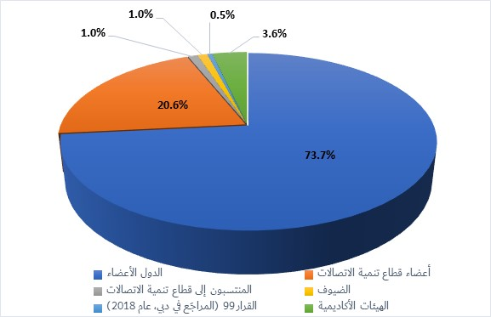  الشكل 3: المشاركون في الاجتماع الثاني لأفرقة المقررين | 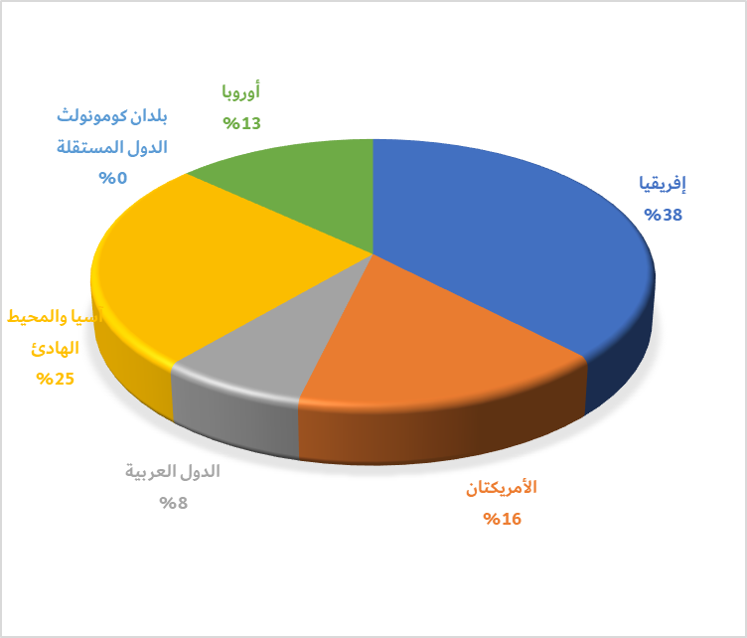  الشكل 4: المساهمات الواردة بحسب المنطقة إلى الاجتماع الثاني لفريق المقرر
وبالتزامن مع الاجتماعات، عُقدت جلسات/ورش العمل المتخصصة العامة المختلطة التالية وأتيحت فيها مرافق الترجمة الشفوية.

- ورشة عمل بشأن التعميم الاستراتيجي لإمكانية النفاذ إلى تكنولوجيا المعلومات والاتصالات‎. (16 أبريل، 09:30-10:45)

- جلسة متخصصة بشأن تطور أنظمة الإذاعة (16 أبريل، 11:00-12:30)

- ورشة عمل بشأن البيانات الشخصية. (17 أبريل، 14:30-17:30)

- ورشة عمل بشأن التوصيلية الساتلية التحويلية (23 أبريل، 9:30-17:30)

- ورشة عمل في يوم الاحتفال باليوم الدولي للفتيات في مجال تكنولوجيا المعلومات والاتصالات: النساء في المناصب القيادية في مجال التكنولوجيا‎ (25 أبريل، 9:30-12:30)

- ‏ورشة عمل بشأن القدرة على الصمود في حالات الكوارث‎ (25 أبريل، 14:30-17:30)
طُلب من أفرقة إدارة المسائل النفاذ إلى العروض ونصوص العرض النصي غير المعالجة لاستخلاص المواد لتعزيز النواتج المتوقعة منها. وبالاستفادة من الحضور الفعلي للأعضاء، تقرر عقد اجتماعات لفريق إدارة المسائل في الفترة من ‎15 ‏إلى ‎25 ‏أبريل.‎ وستساهم المعلومات المتبصرة والمفيدة التي جُمعت خلال الجلسات وورش العمل في إعداد النواتج السنوية وتقارير المخرجات النهائية.
وكجزء من كل اجتماع من اجتماعات أفرقة المقررين، وفي إطار بند جدول الأعمال بشأن التعاون (البند ‎6 "‏مناقشة بنود التعاون")، قُدم تقرير الاجتماع الأول لفريق العمل التابع للفريق الاستشاري لتنمية الاتصالات والمعني بمستقبل مسائل لجان الدراسات (‎TDAG-WG-futureSGQ/6) ‏لإعلام المشاركين ودعوتهم إلى المساهمة في فريق العمل هذا التابع للفريق الاستشاري لتنمية الاتصالات.

3.2 تقارير اجتماعات أفرقة المقررين
يمكن الاطلاع على تقارير فرادى اجتماعات أفرقة المقررين التي عُقدت في عامَي 2023 و2024 عبر الروابط التالية:

- تقرير المسألة 1/1 متاح هنا: (تقرير أكتوبر 2023) (تقرير أبريل 2024)

- تقرير المسألة 2/1 متاح هنا: (تقرير أكتوبر 2023) (تقرير أبريل 2024)

- تقرير المسألة 3/1 متاح هنا: (تقرير أكتوبر 2023) (تقرير أبريل 2024)

- تقرير المسألة 4/1 متاح هنا: (تقرير أكتوبر 2023) (تقرير أبريل 2024)

- تقرير المسألة 5/1 متاح هنا: (تقرير أكتوبر 2023) (تقرير أبريل 2024)

- تقرير المسألة 6/1 متاح هنا: (تقرير أكتوبر 2023) (تقرير أبريل 2024)

- تقرير المسألة 7/1 متاح هنا: (تقرير أكتوبر 2023) (تقرير أبريل 2024)

3 التعاون والتنسيق مع لجنة الدراسات 2 بقطاع تنمية الاتصالات ومع القطاعين الآخرين بشأن القضايا ذات الاهتمام المشترك

1.3 التنسيق مع لجنة الدراسات 2 بقطاع تنمية الاتصالات

- تلتمس باستمرار أوجه التآزر بين لجنتي الدراسات 1 و2. وورش العمل المشتركة هي نهج يجمع الخبرات معاً ويحقق التكاليف المثلى ويعزز التعاون. وبالإضافة إلى ورش العمل المشتركة المخططة بين الأفرقة المعنية بمسائل لجنة الدراسات 1، ستُعقد ورشة عمل مشتركة لفريقي المسألة 6/1 والمسألة 3/2 بشأن زيادة الوعي لدى المستهلك في الفترة من 18 إلى 20 يونيو 2024 في برازيليا وستستضيفها الهيئة الوطنية للاتصالات (ANATEL) بالتعاون مع المكتب الإقليمي للاتحاد للأمريكتين. وعُقدت ورشة عمل شاملة في يوم الاحتفال باليوم الدولي للفتيات في مجال تكنولوجيا المعلومات والاتصالات، في 25 أبريل 2024. في مقر الاتحاد بجنيف، تحدثت فيها الأمينة العامة ومدير مكتب تنمية الاتصالات.

2.3 التنسيق بين القطاعات
في الاجتماع الثاني للجنة الدراسات 1، ووفقاً للتقليد المتبَع، حظيت المعلومات المحدَّثة التي قدمها مكتب تقييس الاتصالات ومكتب الاتصالات الراديوية بالتقدير إذ حددت أوجه التآزر ومجالات التعاون المحتمل في المستقبل على مستوى مسائل محددة لدى لجان الدراسات وفرق عمل محددة وقرارات محددة.
ولتيسير التنسيق وزيادة تعزيز التعاون مع لجان الدراسات في القطاعين الآخرين، تتاح في الموقع الإلكتروني لفريق التنسيق بين القطاعات (ISCG) صيغة مراجعة لخارطة ارتباطات مسائل لجنتي الدراسات 1 و2 بقطاع تنمية الاتصالات التي تهم مسائل لجان الدراسات لقطاع تقييس الاتصالات. ويُتوقع تحديث مصفوفة الارتباطات بين مسائل لجنتي الدراسات 1 و2 بقطاع تنمية الاتصالات وأنشطة فرق العمل التابعة لقطاع الاتصالات الراديوية. وتتيح هذه الارتباطات لأفرقة المقررين ربط بنود عمل محددة لديهم بالعمل المضطلع به في قطاعي الاتحاد الآخرين لتيسير الإحالة المرجعية إلى التوصيات القائمة، وتوجيه بيانات الاتصال إلى الأفرقة المناسبة، وتحديد الخبراء، وتبادل الخبرات بشأن المواضيع ذات الصلة، من خلال تنظيم ورش عمل مشتركة مثلاً. وقد اضطلع بهذا العمل المنسقون المكلفون (انظر الملحق 2) المسؤولون عن التنسيق بين القطاعات.
وتمت الموافقة على ثمانية بيانات اتصال صادرة في الاجتماع الثاني للجنة الدراسات 1 وسبعة بيانات اتصال صادرة في الاجتماع الثاني لفريق المقرر للجنة الدراسات 1 لمواصلة التبادل القيّم الذي تَطلِّع بموجبه لجنة الدراسات 1 على أحدث الوثائق الواردة من القطاعين الآخرين والمنظمات المتعاونة، وتحيط لجنة الدراسات 1 بدورها علماً بعملها الجاري وتلتمس تعقيبات عليه حسب الحاجة.
وكجزء من التعاون المستمر بين المكاتب الثلاثة للاتحاد، نُظمت ورشة عمل بشأن "مستقبل التلفزيون للأمريكتين"، بقيادة لجنة الدراسات 9 بقطاع تقييس الاتصالات بالتعاون مع لجنتي الدراسات 16 و6 بقطاع الاتصالات الراديوية وفريق المسألة 2/1 بقطاع تنمية الاتصالات.

3.3 مشاركة ومساهمة لجنتي الدراسات بقطاع تنمية الاتصالات في تنفيذ القرار 9 (المراجَع في كيغالي، 2022) للمؤتمر العالمي لتنمية الاتصالات
سعياً إلى تنفيذ القرار 9 للمؤتمر العالمي لتنمية الاتصالات بالتعاون مع قطاع الاتصالات الراديوية، يلاحَظ ما يلي:
يعمل منسقاً لجنة الدراسات 1 و2 معاً بشأن القرار 9 وفق الوثيقة 1/197 التي نوقشت في اجتماعات أفرقة المقررين المعنية بالمسائل 1/1 و3/1 و4/1 و5/1 و1/2 و2/2 و7/2. واتُفق على أن رسم خارطة ارتباطات المعلومات المتعلقة بإدارة الطيف الواردة من خلال المساهمات مع قائمة المواضيع الواردة في الملحق 1 بالقرار 9 للمؤتمر العالمي لتنمية الاتصالات، وستقدم إلى الفريق الاستشاري لتنمية الاتصالات ومديري مكتب تنمية الاتصالات ومكتب الاتصالات الراديوية لينظروا فيها، حسب الاقتضاء. وتحقيقاً لذلك، قُدمت صيغة نموذجية لأفرقة هذه المسائل كي تملأها وتوافي المنسقين بها لتقديمها لاحقاً في المستقبل.

4.3 لجنة تنسيق المصطلحات بالاتحاد (ITU CCT)
وفقاً للحكم 3.12 من القرار 1، عُيِّنت نائبة لرئيسة لجنة الدراسات 1 (انظر الملحق 2) كممثلة بقطاع تنمية الاتصالات في لجنة تنسيق المصطلحات بالاتحاد (ITU-CCT). عُقدت أربعة اجتماعات افتراضية للجنة تنسيق المصطلحات في 18 أبريل 2023 و21 يوليو 2023 و26 سبتمبر 2023 و16 أبريل 2024. ونظر كل اجتماع في بيانات الاتصال والمساهمات التي تتناول قضايا تتعلق بالمصطلحات واتفق على التعديلات المدخلة على قاعدة بيانات مصطلحات الاتحاد. ويجب أن تكون لجنة الدراسات 1 قطاع تنمية الاتصالات في أعمالها على بيّنة بقاعدة بيانات مصطلحات الاتحاد ومدى فائدتها في إعداد التقارير وغيرها من النواتج. وستواظب لجنة الدراسات 1 على مواصلة متابعة المناقشات ذات الصلة مع أفرقة المقررين وممثلة لجنة الدراسات 1 المعينة في لجنة تنسيق المصطلحات.

5.3 القمة العالمية لمجتمع المعلومات (WSIS)
وردت إلى اجتماعات لجنة الدراسات 1 معلومات محدثة بانتظام عن مختلف الأنشطة التي تضطلع بها الأمانة العامة فيما يتعلق بالقمة العالمية لمجتمع المعلومات، بما في ذلك نتائج منتدى القمة، والأعمال التحضيرية لمنتدى القمة المقبل، وتقييم تنفيذ نتائج القمة، وجوائز القمة. ونظراً إلى أن معظم مسائل الدراسة لها روابط بخطوط عمل القمة، ستواصل لجنة الدراسات 1، من خلال جهات الاتصال الخاصة بها في المقر، العمل مع القمة. ويُدعى الفائزون بجوائز القمة الذين هم أعضاء قطاع تنمية الاتصالات إلى تقديم مساهمات إلى مسائل لجنة الدراسات 1 ذات الصلة.

6.3 فريق الخبراء المعني بالمؤشرات الأسرية لتكنولوجيا المعلومات والاتصالات وفريق الخبراء المعني بمؤشرات الاتصالات/تكنولوجيا المعلومات والاتصالات
تكتسي الأدلة المقدمة من خلال البيانات والتحليلات الإحصائية الموثوقة أهمية رئيسية في إعداد نواتج ذات جودة للجنة الدراسات 1. وتضمَّن التحديث المقدَّم في الاجتماع الثاني للجنة الدراسات 1 بشأن المنتجات والأنشطة الإحصائية بقطاع تنمية الاتصالات عام 2023 توضيحات في الوقت المناسب بشأن الرقم القياسي لتنمية تكنولوجيا المعلومات والاتصالات (IDI). ويتابَع العمل الذي يضطلع بها فريقاً الخبراء المعني بمؤشرات الاتصالات/تكنولوجيا المعلومات والاتصالات (EGTI) والمعني بالمؤشرات الأسرية لتكنولوجيا المعلومات والاتصالات (EGH) بشأن المواضيع التي تهم مسائل لجنة الدراسات 1 من خلال منسقي لجنة الدراسات 1 المعينيْن بالقضايا ذات الصلة بالإحصاءات (الملحق 2). وقياس الإنترنت عريض النطاق القائم على السواتل وقياس توصيلية الميل الأوسط موضوعان أشير إليهما للعمل المستقبلي على مستوى فريق الخبراء المعني بمؤشرات الاتصالات/تكنولوجيا المعلومات والاتصالات (EGTI)، وهما موضوعان يسترعيان اهتمام لجنة الدراسات 1.

7.3 مشاريع وأنشطة مكتب تنمية الاتصالات
من العمليات المستمرة، تحسين التنسيق والتركيز على التعاون بنشاط مع جميع منظمي الأحداث العالمية والإقليمية ذات الصلة بمكتب تنمية الاتصالات ومديري المشاريع والزملاء في مجال بناء القدرات من أجل الاستفادة المثلى من موارد الخبراء من فريقي إدارة لجنتي الدراسات.
وعُرضت المعلومات المحدَّثة بشأن مشاريع مكتب تنمية الاتصالات وارتباطاتها مع مسائل لجنتي الدراسات بقطاع تنمية الاتصالات، في الاجتماع الثاني للجنة الدراسات في أكتوبر 2023، ما من شأنه أن يتيح لأفرقة إدارة المسائل وأفرقة المقررين الوقوف على مشاريع محددة تسترعي الاهتمام. وتبادل المنسقون المكلفون بلجنة الدراسات 1 (انظر الملحق 2) مقترحات للاستفادة من التعاون في إطار مشاريع مكتب تنمية الاتصالات بدءاً من تحديثات المبادرة السياساتية والتنظيمية لإفريقيا الرقمية (PRIDA) المعروضة في الاجتماع الثاني للجنة الدراسات.

8.3 الشباب وتعميم المساواة بين الجنسين
استُعرضت مساهمتان في الاجتماع السنوي الثاني للجنة الدراسات 1 وهما بشأن إدراج منظور يركز على الشباب في جهود قطاع تنمية الاتصالات لتعزيز شمول الجميع في مجتمع رقمي واقتصاد رقمي وبيئة رقمية، وبشأن إجراءات مكتب تنمية الاتصالات لتعزيز المساواة بين الجنسين وإدماج المرأة في القطاع الرقمي. ويُقترح أن تحتوي جميع التقارير النهائية للنواتج على قسم عن إجراءات تعميم منظور الشباب والنساء المتعلقة بمسائل الدراسة.

4 الأدوات التعاونية
على غرار فترة الدراسة السابقة، سيستمر استخدام الأدوات التعاونية لتيسير المشاركة الإلكترونية للمتعاونين في أعمال لجنتي الدراسات بقطاع تنمية الاتصالات. وبالإضافة إلى خدمات المشاركة عن بُعد وخدمات البث الشبكي بلغات الاجتماع المعني، تتاح قوائم بريدية للمشاركين وأعضاء فريق الإدارة. وتم إنشاء أدوات على منصة MS teams لكي يستخدمها كل فريق من أفرقة إدارة المسائل وفقاً لاحتياجاته. ويحظى العرض النصي التلقائي بلغات مختلفة بتقدير كبير لدى أعضاء فريق إدارة المسائل لأنه يحسن إمكانية النفاذ وتبادل الآراء أثناء الاجتماعات الإلكترونية.
وحُّدِث مستودع للمساهمات ولوحة المعلومات ذات الصلة، ما يسهّل البحث عن المساهمات السابقة وملخصاتها. ويشجَّع المشاركون في لجنتي الدراسات على استكشاف الأدوات وتقديم أي تعليقات بشأنها إلى الأمانة للمساعدة على تحسينها.
وتتاح الترجمة التلقائية (الآلية) للوثائق "ترجمة الاتحاد الدولي للاتصالات" (ITU Translate) في مستودع إدارة الوثائق المحمية بخدمة تبادل معلومات الاتصالات (TIES) حيث يمكن للقارئ ترجمة المساهمات والتقارير ووثائق الاجتماع الأخرى من لغة رسمية للأمم المتحدة إلى لغة رسمية أخرى للأمم المتحدة.
وعلى غرار جميع صفحات مكتب تنمية الاتصالات على شبكة الويب، تتاح جميع صفحات الموقع الإلكتروني للجنتي دراسات قطاع تنمية الاتصالات بجميع اللغات الرسمية للأمم المتحدة.

5 الخلاصة والأفق المستقبلي
يتواصل عمل لجنة الدراسات 1 بقطاع تنمية الاتصالات على النحو المخطط له. ويُتوقع عرض مشاريع تقارير النواتج المحدَّثة لجميع المسائل السبع والنواتج المرحلية الإضافية في الاجتماع المقبل للجنة الدراسات 1 بقطاع تنمية الاتصالات الذي سيُعقد في الفترة من 4 إلى 8 نوفمبر 2024 في جنيف.

Annex 1: Appointed Chair, Vice-Chair and Rapporteurs and Vice-Rapporteurs of ITU-D Study Group 1 Questions for the 2022-2025 period with attendance information
List of chair and vice-chair is also available here
List of rapporteurs, vice-rapporteur and BDT focal points is available here
 | ITU-D STUDY GROUP 1 | Study Group 1 Meeting 2022 | Rapporteur Group Meeting 2023 | Study Group 1 Meeting 2023 | Rapporteur Group Meeting 2024
Chair | Ms Regina Fleur Assoumou BESSOU (Côte d’Ivoire) | Present | Present | Present | Present
Vice-Chairs | Ms Caecilia NYAMUTSWA (Zimbabwe) | Present | Remote | Present | Remote
 | Mr Amah Vinyo CAPO (Togo) | Present | Present | Present | Present
 | Mr Roberto Mitsuake HIRAYAMA (Brazil) | Present | Present | Present | Present
 | Ms Sameera Belal Momen MOHAMMAD /Mr Ali Rasheed Hamad AL-HAMAD (Kuwait) from Oct 2023 | Present | Absent | Remote | Present
 | Mr Sunil SINGHAL (India) | Present | Present | Remote | Present
 | Mr Memiko OTSUKI (Japan) | Present | Present | Present | Present
 | Mr Sangwon KO (Republic of Korea) | Present | Present | Present | Remote
 | Ms Khayala PASHAZADA (Azerbaijan) | Remote | Absent | Absent | Absent
 | Ms Umida MUSAEVA (Uzbekistan) | Present | Absent | Absent | Absent
 | Mr George Anthony GIANNOUMIS (Norway) | Remote | Present | Remote | Present
 | Mr Mehmet Alper TEKIN (Türkiye) | Present | Remote | Present | Remote
List of (Co)Rapporteurs and Vice-Rapporteurs

Question | Role | Name of candidate | Organisation | Country | Region | SG1  2022 | RG  2023 | SG1 2023 | RG 2024
Question 1/1 | Rapporteur | Mr Ahmed GAD | Administration | Egypt (Arab Republic of) | Arab States | Present | Present | Present | Present
Question 1/1 | Vice-Rapporteur | Ms Keamogetswe MATOMELA | Administration | Botswana (Republic of) | Africa | Remote | Absent | Absent | Absent
Question 1/1 | Vice-Rapporteur | Ms Emma Ann OTIENO | Administration | Kenya (Republic of) | Africa | Present | Present | Present | Present
Question 1/1 | Vice-Rapporteur | Mr Issiaka ALHABIBOU | Administration | Mali (Republic of) | Africa | Present | Present | Present | Present
Question 1/1 | Vice-Rapporteur | Mr Christopher HEMMERLEIN | Administration | United States of America | Americas | Present | Present | Present | Present
Question 1/1 | Vice-Rapporteur | Mr Turhan MULUK | Intel Corporation | United States of America | Americas | Remote | Remote | Present | Present
Question 1/1 | Vice-Rapporteur | Mr Bharat B BHATIA | Administration | India (Republic of) | Asia & Pacific | Remote | Absent | Absent | Absent
Question 1/1 | Vice-Rapporteur | Ms Syahniza Md. SHAH /Ms Rozaidawati Zainum Aznal (from Oct 2023) | Administration | Malaysia | Asia & Pacific | Present | Present | Present | Present
Question 1/1 | Vice-Rapporteur | Ms Ziqi ZHANG | Administration | China (People's Republic of) | Asia & Pacific | Remote | Remote | Present | Present
Question 1/1 | Vice-Rapporteur | Ms Uliana STOLIAROVA | Administration | Russian Federation | CIS Countries | Present | Remote | Remote | Remote
Question 1/1 | Vice-Rapporteur | Ms Nataša KUZMANOVIĆ | Administration | Bosnia and Herzegovina | Europe | Present | Present | Present | Remote
Question 1/1 | Vice-Rapporteur | Mr Ugur KAYDAN | Administration | Türkiye | Europe | Absent | Absent | Remote | Present
Question 1/1 | Vice-Rapporteur | Mr Jesús CARBALLAL | Axon Partners Group | Spain | Europe | Remote | Absent | Absent | Absent
Question 1/1 | Vice-Rapporteur | Mr Juan PEIRANO | Internet Society | United Kingdom of Great Britain and Northern Ireland | Europe | Absent | Present | Remote | Present
Question 1/1 | Vice-Rapporteur | Ms Gevher Nesibe TURAL TOK | Türk Telekom | Türkiye | Europe | Absent | Absent | Absent | Absent
Question 2/1 | Co-Rapporteur | Mr Roberto Mitsuake HIRAYAMA | Administration | Brazil (Federative Republic of) | Americas | Present | Present | Present | Present
Question 2/1 | Co-Rapporteur | Mr Stanislas KANVOLI | Administration | Côte d'Ivoire (Republic of) | Africa | Remote | Remote | Present | Absent
Question 2/1 | Vice-Rapporteur | Ms Therese KOIVOGUI | Administration | Guinea | Africa | Remote | Present | Remote | Remote
Question 2/1 | Vice-Rapporteur | Mr Malick NDIAYE | Administration | Senegal (Republic of) | Africa | Remote | Present | Present | Remote
Question 2/1 | Vice-Rapporteur | Mr Jean Marie MAIGNAN | Administration | Haiti | Americas | Absent | Absent | Present | Absent
Question 2/1 | Vice-Rapporteur | Mr Luyu ZHAO | China Institute of Communications (CIC) | China (People's Republic of) | Asia & Pacific | Remote | Remote | Absent | Remote
Question 2/1 | Vice-Rapporteur | Ms Nataša KUZMANOVIĆ | Administration | Bosnia and Herzegovina | Europe | Present | Present | Present | Present
Question 2/1 | Vice-Rapporteur | Mr Saeed Addow HIMMAIDA MOHAMMED (from Oct 2023) | Administration | Sudan | Arab States | NA | NA | Absent | Absent
Question 3/1 | Co- Rapporteur | Mr Serigne Abdou Lahatt SYLLA | Administration | Senegal (Republic of) | Africa | Remote | Present | Present | Present
Question 3/1 | Co-Rapporteur | Ms Alison BALZER | Administration | United States of America | Americas | Present | Present | Present | Present
Question 3/1 | Vice-Rapporteur | Ms Ruth KARIUKI | Administration | Kenya (Republic of) | Africa | Remote | Present | Present | Present
Question 3/1 | Vice-Rapporteur | Mr N'guessan Tchissou Jean Roger KOFFI | Administration | Côte d'Ivoire (Republic of) | Africa | Present | Present | Present | Remote
Question 3/1 | Vice-Rapporteur | Mr Giquel Thérance SASSA | Ecole Nationale Supérieure des Postes, Télécommunications et TIC (SUP'PTIC) | Cameroon | Africa | Absent | Present | Absent | Present
Question 3/1 | Vice-Rapporteur | Mr Edva ALTEMAR | Administration | Haiti | Americas | Absent | Present | Present | Absent
Question 3/1 | Vice-Rapporteur | Mr Abdelwaheb GALIZRA | Administration | Algeria (People's Democratic Republic of) | Arab States | Remote | Present | Remote | Remote
Question 3/1 | Vice-Rapporteur | Mr Hideo IMANAKA | Administration | Japan | Asia & Pacific | Present | Present | Present | Remote
Question 3/1 | Vice-Rapporteur | Ms Jingli WANG | Administration | China (People's Republic of) | Asia & Pacific | Remote | Remote | Present | Remote
Question 3/1 | Vice-Rapporteur | Ms Muberra BINGOL | Administration | Türkiye | Europe | Remote | Present | Present | Present
Question 3/1 | Vice-Rapporteur | Mr Gökhan TOK | Access Partnership Ltd | United Kingdom of Great Britain and Northern Ireland | Europe | Present | Remote | Absent | Present
Question 4/1 | Rapporteur | Mr Arseny PLOSSKY | Administration | Russian Federation | CIS countries | Present | Present | Present | Present
Question 4/1 | Vice-Rapporteur | Mr Denis R VILLALOBOS ARAYA | Administration | Costa Rica | Americas | Absent | Absent | Absent | Absent
Question 4/1 | Vice-Rapporteur | Mr Yan CHEN | Beijing University of Posts and Telecommunications | China (People's Republic of) | Asia & Pacific | Absent | Remote | Remote | Present
Question 4/1 | Vice-Rapporteur | Ms Diago DIOUF FATI | Administration | Senegal (Republic of) | Africa | Present | Remote | Absent | Absent
Question 4/1 | Vice-Rapporteur | Mr Talent MUNYARADZI | Administration | Zimbabwe (Republic of) | Africa | Present | Absent | Present | Remote
Question 4/1 | Vice-Rapporteur | Mr Tyler CROWE | Administration | United States of America | Americas | Present | Present | Present | Present
Question 4/1 | Vice-Rapporteur | Mr Wesam M. SEDIK | Administration | Egypt | Arab States | Present | Present | Present | Present
Question 4/1 | Vice-Rapporteur | Mr Xiaoyu LIU | Administration | China (People's Republic of) | Asia & Pacific | Remote | Remote | Remote | Absent
Question 4/1 | Vice-Rapporteur | Ms Memiko OTSUKI | Administration | Japan | Asia & Pacific | Present | Remote | Present | Present
Question 4/1 | Vice-Rapporteur | Mr Recep DURAN | Administration | Türkiye | Europe | Remote | Remote | Remote | Present
Question 4/1 | Vice-Rapporteur | Mr Emanuele GIOVANNETTI | Anglia Ruskin University | United Kingdom | Europe | Remote | Present | Remote | Present
Question 4/1 | Vice-Rapporteur | Mr Mustafa GÖKHAN ACAR | Türk Telekom | Türkiye | Europe | Remote | Absent | Absent | Absent
Question 4/1 | Vice-Rapporteur | Mr Jorge MARTÍNEZ | Axon Partners Group | Spain | Europe | Remote | Present | Remote | Present
Question 4/1 | Vice-Rapporteur | Mr Sidy DIOP | Deloitte | France | Europe | Remote | Remote | Present | Present
Question 5/1 | Co-Rapporteur | Ms Caecilia NYAMUTSWA | Administration | Zimbabwe | Africa | Present | Remote | Present | Remote
Question 5/1 | Co-Rapporteur | Mr Ja Heung KOO | Administration | Korea (Rep. of) | Asia & Pacific | Present | Remote | Remote | Present
Question 5/1 | Vice-Rapporteur | Mr Babou SARR | Administration | Senegal | Africa | Present | Absent | Absent | Absent
Question 5/1 | Vice-Rapporteur | Mr Mahalmadane Sidi TOURE | Administration | Mali (Republic of) | Africa | Present | Present | Present | Present
Question 5/1 | Vice-Rapporteur | Mr Edva ALTEMAR | Administration | Haiti | Americas | Present | Present | Present | Absent
Question 5/1 | Vice-Rapporteur | Mr Christopher HEMMERLEIN | Administration | United States of America | Americas | Present | Present | Present | Present
Question 5/1 | Vice-Rapporteur | Mr Turhan MULUK | Intel Corporation | United States of America | Americas | Remote | Remote | Present | Present
Question 5/1 | Vice-Rapporteur | Ms Runzhu CHEN | Administration | China (People's Republic of) | Asia & Pacific | Remote | Absent | Present | Present
Question 5/1 | Vice-Rapporteur | Mr Ashi KAPOOR | Administration | India (Republic of) | Asia & Pacific | Remote | Remote | Remote | Remote
Question 5/1 | Vice-Rapporteur | Ms Julia NIETSCH | Administration | France | Europe | Remote | Remote | Present | Remote
Question 5/1 | Vice-Rapporteur | Mr Yusuf Korhan SELEK | Administration | Türkiye | Europe | Remote | Remote | Remote | Remote
Question 5/1 | Vice-Rapporteur | Mr Anthony Virgil ADOPO | Deloitte | France | Europe | Remote | Present | Remote | Absent
Question 5/1 | Vice-Rapporteur | Mr Shiv BAKHSHI | Ericsson | Sweden | Europe | Present | Present | Remote | Present
Question 5/1 | Vice-Rapporteur | Ms Paulina PASTOR | Axon Partners Group | Spain | Europe | Absent | Remote | Remote | Absent
Question 6/1 | Co-Rapporteur | Ms Cristiana CAMARATE | Administration | Brazil (Federative Republic of) | Americas | Remote | Present | Present | Present
Question 6/1 | Co-Rapporteur | Ms Wei PEI | China Institute of Communications (CIC) | China (People's Republic of) | Asia & Pacific | Remote | Present | Absent | Absent
Question 6/1 | Vice-Rapporteur | Ms Caroline Kathure MURIANKI | Administration | Kenya (Republic of) | Africa | Remote | Present | Present | Present
Question 6/1 | Vice-Rapporteur | Mr Issouf SOULAMA | Administration | Burkina Faso | Africa | Remote | Present | Absent | Absent
Question 6/1 | Vice-Rapporteur | Ms Hadiza KACHALLAH | Administration | Nigeria (Federal Republic of) | Africa | Present | Present | Present | Present
Question 6/1 | Vice-Rapporteur | Ms Anne Chantal NGONDJI | Ecole Nationale Supérieure des Postes, Télécommunications et TIC (SUP'PTIC) | Cameroon | Africa | Remote | Present | Remote | Absent
Question 6/1 | Vice-Rapporteur | Mr Jesús Coquis ROMERO | Administration | Mexico | Americas | Remote | Present | Absent | Present
Question 6/1 | Vice-Rapporteur | Ms Hayun KANG | Administration | Korea (Rep. of) | Asia & Pacific | Remote | Present | Remote | Absent
Question 6/1 | Vice-Rapporteur | Ms Lin LIN | Administration | China (People's Republic of) | Asia & Pacific | Remote | Remote | Present | Present
Question 6/1 | Vice-Rapporteur | Ms Tharalika LIVERA | Administration | Sri Lanka (Democratic Socialist Republic of) | Asia & Pacific | Remote | Absent | Present | Absent
Question 6/1 | Vice-Rapporteur | Mr Osman SAHIN | Administration | Türkiye | Europe | Remote | Present | Present | Present
Question 6/1 | Vice-Rapporteur | Mr Carlo AGDAMAG | Access Partnership Ltd | United Kingdom of Great Britain and Northern Ireland | Europe | Remote | Remote | Absent | Absent
Question 7/1 | Co-Rapporteur | Ms Amela Odobašić | Administration | Bosnia and Herzegovina | Europe | Present | Present | Present | Present
Question 7/1 | Co-Rapporteur | Ms Mina Seonmin JUN | Administration | Korea (Rep. of) | Asia & Pacific | Present | Present | Present | Present
Question 7/1 | Vice-Rapporteur | Ms Mariéme Thiam NDOUR | Administration | Senegal (Republic of) | Africa | Absent | Absent | Absent | Absent
Question 7/1 | Vice-Rapporteur | Mr Kadiri OURO-AGORO | Administration | Togolese Republic | Africa | Absent | Present | Absent | Present
Question 7/1 | Vice-Rapporteur | Mr Gragba SEVERIN | Administration | Côte d'Ivoire (Republic of) | Africa | Remote | Present | Present | Present
Question 7/1 | Vice-Rapporteur | Ms Ileana Gama BENÍTEZ | Administration | Mexico | Americas | Present | Absent | Present | Absent
Question 7/1 | Vice-Rapporteur | Mr Kun YANG | Administration | China (People's Republic of) | Asia & Pacific | Remote | Remote | Absent | Absent
Question 7/1 | Vice-Rapporteur | Mr Mitsuji MATSUMOTO | Administration | Japan | Asia & Pacific | Remote | Remote | Present | Remote

Annex 2: List of coordinators
Topic | Coordinators (vice-chairs or rapporteurs)
1. Backup to the SG chair | Ms Caecilia NYAMUTSWA (vice-chair and Q5/1 co-rapporteur, Zimbabwe)  Mr Roberto HIRAYAMA (vice-chair and Q2/1 co-rapporteur, Brazil)
2. Plenary liaison statements | Mr Sangwon KO (vice-chair, Rep of Korea)  Mr Memiko OTSUKI (vice-chair, Japan)  Mr Mehmet Alper TEKIN (vice-chair, Türkiye)
3. Joint activities (annual deliverables, workshops, webinars) | Ms Caecilia NYAMUTSWA (vice-chair and Q5/1 co-rapporteur, Zimbabwe)  Mr Sunil Kumar SINGHAL (vice-chair, India)
4. Council working groups | Ms Memiko OTSUKI (vice-chair, Japan)
5. Youth and women engagement | Mr George Anthony GIANNOUMIS (vice-chair, Norway)  Ms Umida MUSAEVA (vice-chair, Uzbekistan)
6. Delegate on-boarding (e.g. induction) | Ms Caecilia NYAMUTSWA (vice-chair and Q5/1 co-rapporteur, Zimbabwe)  Mr Roberto HIRAYAMA (vice-chair and Q2/1 co-rapporteur, Brazil)
7. WTDC Resolution 9 | Mr Sunil Kumar SINGHAL (vice-chair, India)  Mr Roberto HIRAYAMA (vice-chair and Q2/1 co-rapporteur, Brazil )
8. Statistics (EGTI, EGH) | Mr Sangwon KO (vice-chair, Rep of Korea)  Mr Mehmet Alper TEKIN (vice-chair, Türkiye)
9. ITU-CCT (Vocabulary) | Mr Ali Rasheed Hamad AL-HAMAD ( (vice-chair, Kuwait)
10. Inter-sectoral mappings | Mr Arseny PLOSSKY (Q4/1 rapporteur, Russian Federation)
11. Synergies of study Questions with ITU actions (e.g. projects) | Ms Khayala A. PASHAZADE (vice-chair, Azerbaijan)  Mr Sunil Kumar SINGHAL (vice-chair, India)
12. Dashboard for monitoring Question progress | Mr Mehmet Alper TEKIN (vice-chair, Türkiye)
13. Working methods (amendments to WTDC Res. 1) | Mr Amah Vinyo CAPO (vice-chair, Togo)
14. Future Study Questions | Mr Roberto HIRAYAMA (vice-chair and Q2/1 co-rapporteur, Brazil)
15. Synergies of future study Questions with regional preparatory processes | Mr Roberto HIRAYAMA (vice-chair and Q2/1 co-rapporteur, Brazil)
16. Streamlining of WTDC Resolutions | Mr Roberto HIRAYAMA (vice-chair and Q2/1 co-rapporteur, Brazil)

Annex 3: Work plan of ITU-D Study Group 1
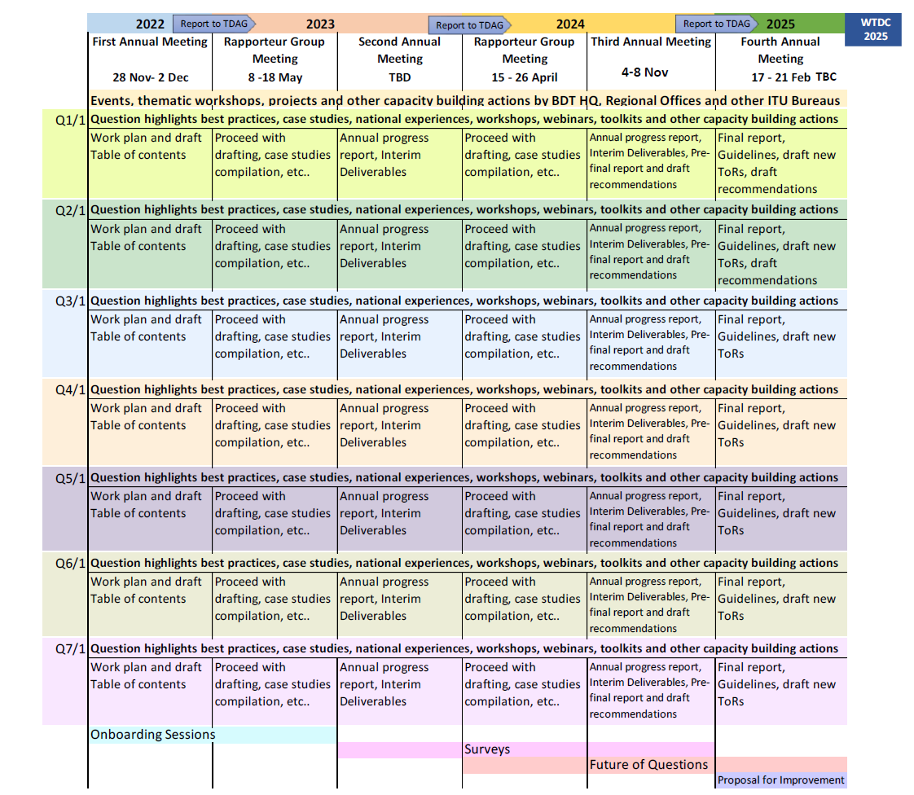
ــــــــــــــــــــــــــــــــــــــــــــــــــــــــــــــــــــــــــــــــــــــــــــــــ

التوصيلية الهادفة هي مستوى التوصيلية الذي يمكّن المستخدمين من الحصول على تجربة عبر الإنترنت آمنة ومرضية ومجزية ومثمرة بتكلفة معقولة.
مندوبو الدول الأعضاء فقط.
تتضمن 132 مساهمة لاتخاذ الإجراءات المناسبة بشأنها و16 بيان اتصال وارد؛ باستثناء 6 وثائق مؤقتة.
مندوبو الدول الأعضاء فقط.
111 ‏مساهمة لاتخاذ الإجراء اللازم ووثيقة مؤقتة واحدة و‎20 ‏بيان اتصال وارداً.
التقرير النهائي للمؤتمر WTDC-22 متاح هنا.
https://www.itu.int/net4/ITU-D/CDS/sg/blkmeetings.asp?lg=1&sp=2022&blk=28245#/ar.
https://www.itu.int/itu-d/sites/ra-network/.
https://www.itu.int/hub/publication/d-stg-sg01-06-3-2023/#/ar.
https://www.itu.int/md/D22-SG01-C-0260.
https://www.itu.int/net4/ITU-D/CDS/sg/blkmeetings.asp?lg=1&stg=&sp=2022&blk=28776#/ar.
https://www.itu.int/en/ITU-D/Regional-Presence/Americas/Pages/EVENTS/2024/cons-awa-2024.aspx#/ar.
https://www.itu.int/en/ITU-T/Workshops-and-Seminars/2023/1117/Pages/default.aspx#/ar.
يمكن الاطلاع على مستودع المساهمات ولوحة المعلومات لفترة الدراسة السابقة (2018-2022) هنا.
https://translate.itu.int/documents.
للمزيد من المعلومات، انظر الوثيقة 1/ADM/1(Rev.3).

